Юные кадеты познакомились с вертолетами Московского авиационного центра

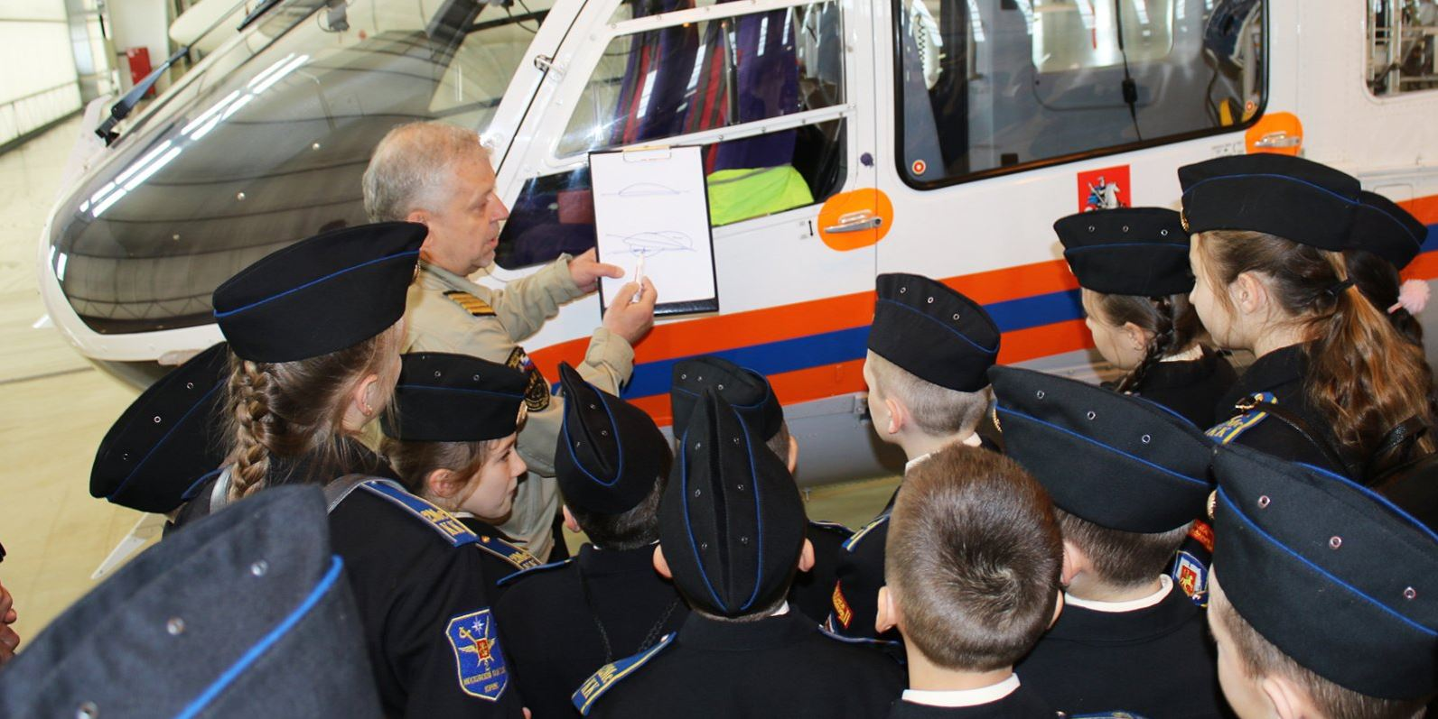

На днях, в преддверии 215-летия пожарной охраны столицы, Московский авиационный центр принимал на аэродроме Остафьево маленьких гостей. На экскурсию к пилотам, инженерам и техникам приехали учащиеся 5 класса второго кадетского корпуса Технического пожарно-спасательного колледжа имени Героя Российской Федерации В.М. Максимчука.

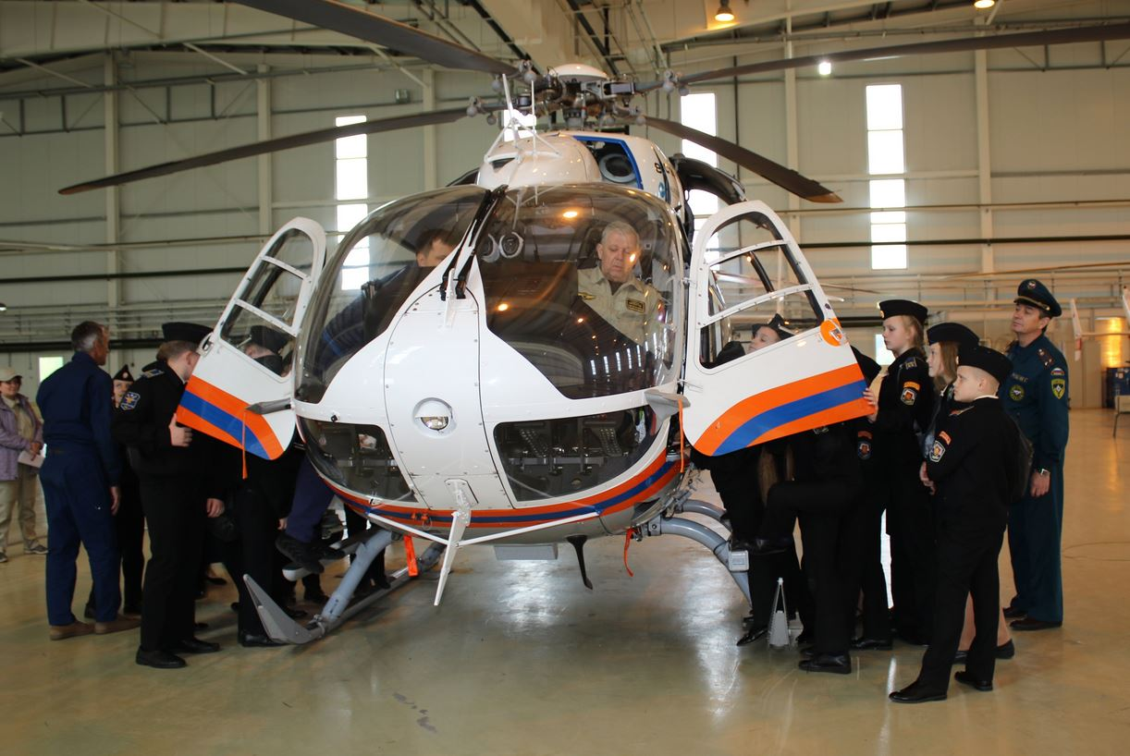

Ребятам показали санитарные и пожарные вертолеты, познакомили с внутренним медицинским оборудованием ВК117С-2, рассказали об особенностях работы авиации экстренного реагирования столицы в городе.

Школьники оказались весьма любознательными, задавали множество самых разных вопросов: сколько пострадавших может поднять в воздух санитарный вертолет, зачем нужна предполетная подготовка, где можно брать воду для тушения пожара и как осуществляется этот процесс экипажем и т.д. Обо всем этом с удовольствием рассказывали работники Московского авиационного центра. Более того, от командира воздушного судна Юрия Клочкова ребята узнали об истории создания первого вертолета, об удивительных опытах знаменитого изобретателя и художника Леонардо да Винчи, о том, как и почему взлетает вертолет с помощью лопастей и многое другое: «Моя летная история когда-то началась почти с такой же экскурсии, - признается пилот, - правда, я был чуть постарше этих ребят. Но на всю жизнь запомнил свое первое знакомство с военным аэродромом, с чего и начался мой роман с авиацией».
Удовлетворять любопытство пятиклассников помогал и заместитель директора ГКУ «МАЦ» по инженерно-авиационному обеспечению Юрий Бродников. Из его рассказа ребятам стало понятно, как заправляют вертолет; сколько времени он может непрерывно находиться в воздухе; что произойдет, если в полете закончится керосин и из чего вертолет состоит.
Особый восторг как у девочек, так и у мальчиков вызвали взлёт санитарного вертолёта Московского авиационного центра на дежурство и посещение самого большого в мире вертолёта Ми-26Т. В сопровождении командира воздушного судна Артура Шелешкова, ребята побывали внутри транспортного гиганта, посидели в кабине экипажа, пощупали водосливное устройство ВСУ-15, с помощью которого можно одновременно сбрасывать на пожар 15 тонн огнегасящей жидкости.
«Сначала нам сказали, что мы поедем на вертолетную площадку. Но такого я себе, конечно, не представлял! - делится своими впечатлениями учащийся 5 класса второго кадетского корпуса пожарно-спасательного колледжа Сергей Кондратенко, - нам рассказали много интересного про строение вертолетов, про их виды. Даже показали, как один из них взлетает! Еще мы увидели тренировку спасателей: показали, как из висящего в воздухе вертолета они спускаются на землю. Это очень интересно!»

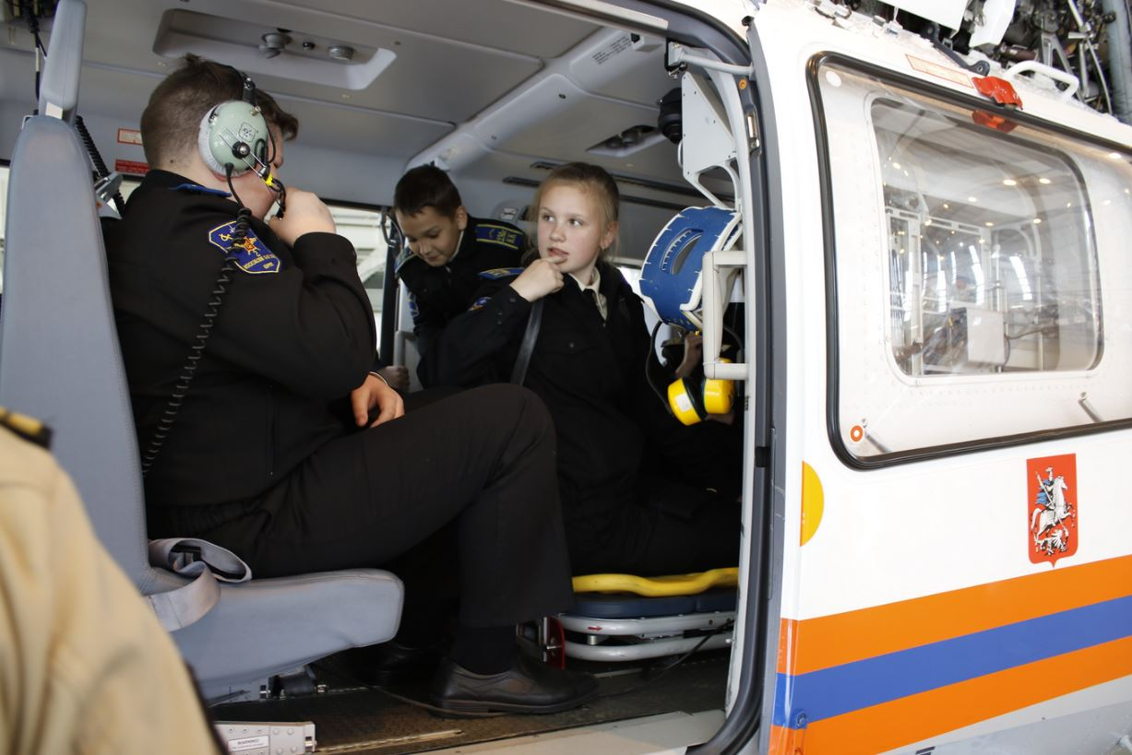

Экскурсия в Московский авиационный центр произвела на юных кадетов большое впечатление и пробудила особый интерес. У ребят даже появились свои «любимчики». Так, например, Саша Галахов сильно проникся к Ми-26. Он тщательно обследовал вертолет, задавал представителям экипажа много уточняющих вопросов и теперь может рассказать практически все об этом гиганте: «Мне очень понравился этот вертолет, - рассказывает Саша, - особенно рад, что мне разрешили посидеть в кабине самого большого в мире воздушного судна! Командир экипажа рассказал много интересного. Я даже теперь знаю, зачем в этом вертолете нужна дверца в хвосте, и как она правильно называется!»
Сотрудники Московского авиационного центра были приятно удивлены таким искренним интересом ребят и пообещали в следующий раз подготовить еще одну экскурсию о работе авиации экстренного реагирования в столице для школьников. Особенно отрадно было то, что многие из кадетов, прощаясь с Остафьево пообещали обязательно вернуться на аэродром в качестве пилотов или техников. Причем не только ребята, но и девочки: «До сегодняшнего дня, - взахлеб говорит Настя Мурашёва, - я думала стать кинологом. Но, когда увидела, как взлетают вертолеты, как они устроены и как здесь все работает, мне захотелось научиться летному мастерству и стать именно пилотом. Тем более, мне сказали, что в Московском авиационном центре уже есть девушки - и пилот, и инженер!»

